**J’apprends**

**Mesurer une surface : l’AIRE (1)**

1. **Qu’est-ce qu’une surface ? Qu’est-ce que l’aire ?**

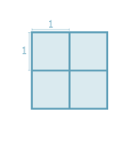

L’aire du carré bleu est de 4 carreaux.

**La surface** est **l’intérieur d’une figure**.

**L’aire** est **la mesure de cette surface.**

1. **Utilisons un pavage pour mesurer l’aire d’une surface**

* *Calculons l’aire de la cuisine des 3 petits cochons.*

Nombre de carreaux blancs = ……… carreaux blancs

Nombre de carreaux noirs = ……… carreaux noirs

**Aire de la cuisine =** ………  **+** ………  **=** ………  **carreaux**

* 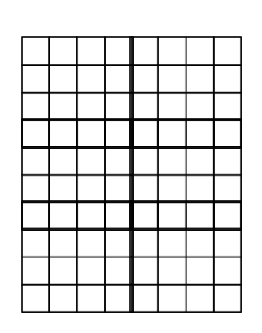*Calculons l’aire de la* *cage.*

Nombre de carreaux sur une ligne =……… **carreaux**

Nombre de carreaux dans une colonne = ……… **carreaux**

**Aire de la cage =** ………  **x**………  **=** ………  **carreaux**

* *Calculons l’aire à partir d’un pavage et d’une unité :*

*🡪 Regarde la vidéo :*

<https://www.youtube.com/watch?v=179kE7MYmD4>

**Exercice d’application**









